**Работа с сетью. OSI, TCP/IP, UDP, HTTP**

**Задание 1.**

Скриншот должен быть похож на этот:

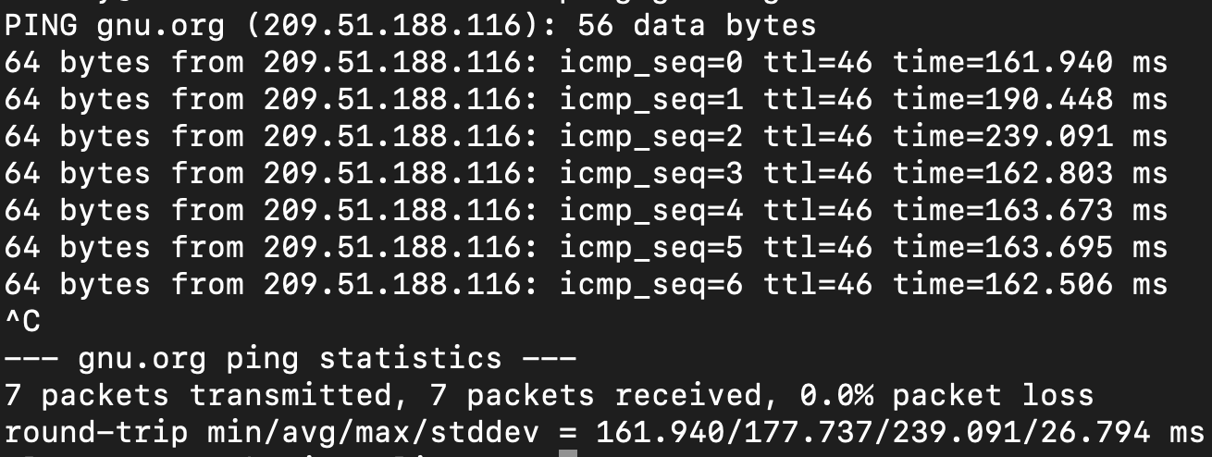

**Задание 2.**

Скриншот должен быть похож на этот:

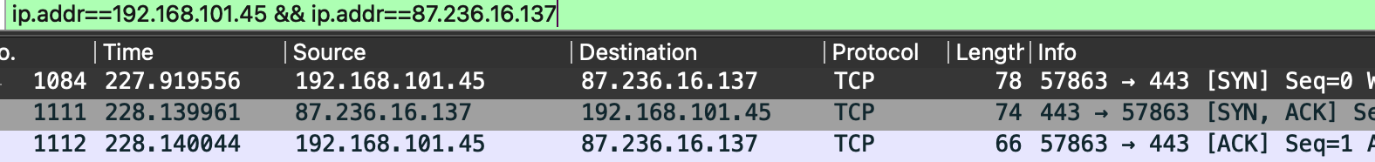

Обязательно, как здесь в правой части, должны присутствовать строки с [SYN], [SYN/ACK], [ACK]

**Само домашнее задание для понимания:**

Задание 1:

1. Проверь с помощью утилиты ping доступность своего любимого сайта.
2. Результат вышли в виде скриншота.

Задание 2:

1. Установи wireshark.
2. Сделай запрос к своему любимому сайту.
3. Найди в wireshark сегменты syn, syn/ack, ack.
4. Результат вышли в виде скриншота.